2月中标
项目名称：中山大学附属第一医院惠亚医院
中标产品：EK风冷螺杆热泵机组
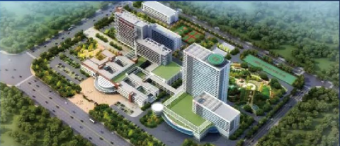

项目名称：苏州大学未来校区
中标产品：EKDB-C1X新风机组+EKRV-E全直流变频多联机组新风解决方案
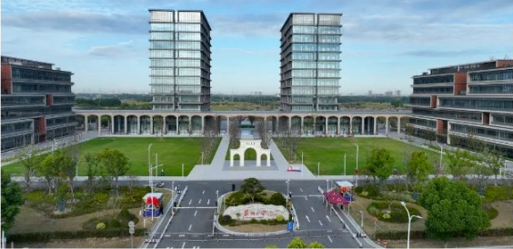

项目名称：厦门大学物理科学与技术学院实验室
中标产品：EKDX实验室专用直膨机组+EKRV-E智慧云全直流变频多联机组方案
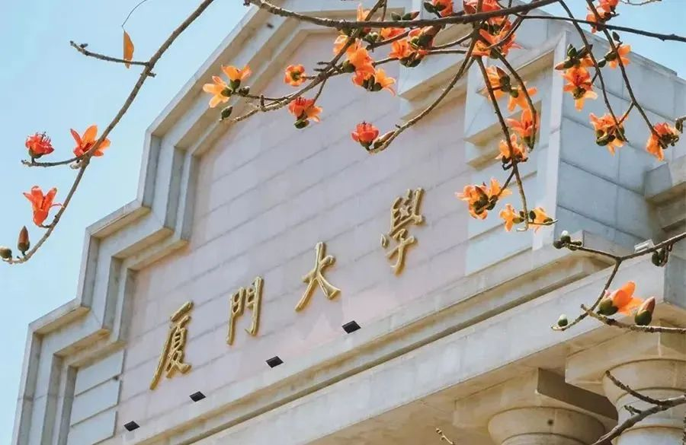

项目名称：大博医疗科技股份有限公司
中标产品：EK云智慧高效集成冷站
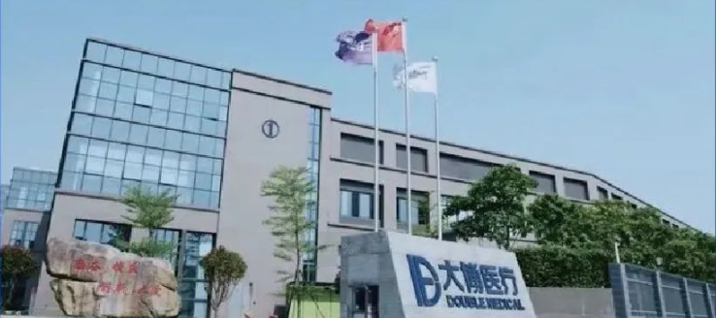

项目名称：响水心连心大酒店
中标产品：EKRV-E全直流变频多联机组+EKCK-H嵌入式室内机/EKCC-F1-M中静压风管机空调解决方案
